



114入學適用

試務資訊寶典

招生中心 編製

招生文宣寶典

目錄

壹、技專校院考招分離升學流程圖 4

貳、114學年度統一入學測驗資訊 5

參、114學年度四技多元入學招生說明及日程 7

一、四技聯招學習歷程備審資料項目代碼名稱及上傳說明 8

二、四技二專特殊選才聯合招生 9

三、科技校院繁星計畫聯合推薦甄選 11

四、申請入學聯合招生(招收高中生普通科、藝術類科) 14

五、技優甄審入學(招收高職生、普高生-僅證照，無統測、學測) 17

六、甄選入學(統測、書審、面試及術科實作) 19

（一）甄選入學一般生聯合招生簡章資料 21

（三）甄選入學青儲生聯合招生簡章資料 22

（三）甄選入學術科實作內容 23

七、日間部聯合登記分發(統測成績) 24

八、其他四技二專單獨招生(本校自辦) 26

肆、113學年度四技各學制入學管道招生名額彙整表 28

伍、113學年度四技各入學管道招生群類彙整表 30

陸、111-112日間部四技各入學管道最低錄取篩選分數(僅供113學年度入學參考) 32

柒、113學年度各學制學雜費收費標準(供114學年度入學參考) 34

捌、僑光科技大學大眾運輸工具與轉乘 35

玖、僑光科技大學獎助學金摘述 37

拾、學生宿舍資料 38

拾壹、聯絡方式(行政及教學單位分機表) 39

拾貳、問與答Q　&　A 40

招生群類別小海報 封底

壹、技專校院考招分離升學流程圖

考生查詢欲報考校系之招生方式

報名參加統測/學測考試

取得統測/學測成績單

參加各校所主辦之

單獨招生

持統測/學測成績單，  
報名參加採計統測/學測成績之各入學管道。

貳、114學年度統一入學測驗資訊

一、114學年度四技二專統一入學測驗重要日程

|  |  |
| --- | --- |
| 項目 | 辦理日期 |
| 報名日期 | 113.12.06(五)上午9時起 ～ 113.12.18(三)下午5時止 |
| 寄發准考證日期 | 114.03.19(三) |
| 測驗考試日期 | 114.04.26(六) ～ 114.04.27(日) |
| 成績單寄發日期 | 114.05.15(四) |

二、114學年度四技二專統一入學測驗考試類別及考試方式

(一) 114學年度四技二專統一入學測驗考試群(類)別

◎ 單群(類)：即考生可選擇單一群(類)別參加考試，共有20個群(類)別。

|  |  |  |  |  |  |
| --- | --- | --- | --- | --- | --- |
| 代碼 | 單群(類)別名稱 | 代碼 | 單群(類)別名稱 | 代碼 | 單群(類)別名稱 |
| 01 | 機械群 | 08 | 工程與管理類 | 15 | 外語群英語類 |
| 02 | 動力機械群 | 09 | 商業與管理群 | 16 | 外語群日語類 |
| 03 | 電機與電子群電機類 | 10 | 衛生與護理類 | 17 | 餐旅群 |
| 04 | 電機與電子群資電類 | 11 | 食品群 | 18 | 海事群 |
| 05 | 化工群 | 12 | 家政群幼保類 | 19 | 水產群 |
| 06 | 土木與建築群 | 13 | 家政群生活應用類 | 20 | 藝術群影視類 |
| 07 | 設計群 | 14 | 農業群 |  |  |

◎ 跨群(類)：即考生可同時參加多個群(類)別考試，共有6種可跨群(類)應考組合。

|  |  |  |
| --- | --- | --- |
| 代碼 | 跨群(類)別名稱 | 可同時報考之群(類)別 |
| 51 | 電機與電子群 | 電機與電子群電機類 |
| 電機與電子群資電類 |
| 52 | 家政群 | 家政群幼保類 |
| 家政群生活應用類 |
| 53 | 商管外語群(一) | 商業與管理群 |
| 外語群英語類 |
| 54 | 商管外語群(二) | 商業與管理群 |
| 外語群日語類 |
| 55 | 商管外語群(三) | 外語群英語類 |
| 外語群日語類 |
| 56 | 商管外語群(四) | 商業與管理群 |
| 外語群英語類 |
| 外語群日語類 |

(二) 選擇考試群(類)別注意事項

1. 考生報考之群(類)別並無限制，亦可依個人目標志願，報考與原就讀科別不同之群(類)別。例如：高職機械科的考生除可報考本科所學之「01機械群」，也可以選擇不報考機械群，而報考「08工程與管理類」或「52家政群」或其他單群(類)別或跨群(類)別。
2. 考生限就單群(類)別（代碼01～20）及跨群(類)別（代碼51～56）擇一報考，如欲同時報考兩種以上群(類)別之考生，僅可就跨群(類)別（代碼51～56）擇一組合報考。例如：選擇報考「53商管外語群(一)」，即可同時參加「商業與管理群」和「外語群英語類」考試，取得以上2個群(類)別成績。但若非代碼51～56所列之跨(群)類別組合，則無法同時報考2種以上之群(類)別。例如：無法同時報考「01機械群」與「08工程與管理類」，因為沒有這樣的跨群(類)別組合可供報名，且考生不可重覆報名。



參、114學年度四技多元入學招生說明及日程

四技二專主要入學方式包含甄選入學、聯合登記分發、技優保送入學、技優甄審入學、特殊選才、申請入學、繁星計畫聯合推薦甄選及各校日間部及進修部單獨招生等多元入學管道，升學機會極為暢通。

其中甄選入學、日間部聯合登記分發皆可採計四技二專統一入學測驗成績，考生僅須參加一次統一入學測驗，即可享有多個升學管道的機會，因此請考生除了報考統一入學測驗之外，記得要另行報名參加採計統測成績之招生管道，才可獲得分發錄取的機會。

曾參加技藝技能競賽得獎，或是取得乙級以上技術士證的同學，還可參加技優入學。技優入學分為保送入學及甄審入學兩種入學管道，讓具備技能專長、實作能力的優秀學生擁有更寬廣的升學機會。

「四技二專特殊選才聯合招生」之入學管道，鼓勵具備特殊專長、經歷、背景、成就之學生，能夠發揮所長繼續在專業領域深造精進。

此外，申請入學聯合招生(普通科學生)則採計大學學力測驗成績，考生不僅須報考大學學力測驗後，仍須參加申請入學之聯合招生管道，才可獲得錄取的機會。

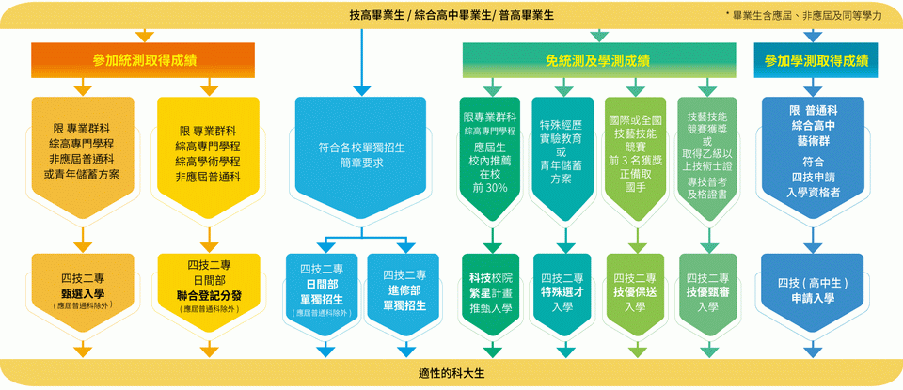



一、四技聯招學習歷程備審資料項目代碼名稱及上傳說明

| 資料  來源 | 分類 | * 技高生、綜高生(專門學程) | * 普高生、綜高生(學術學程) | 上傳者 |
| --- | --- | --- | --- | --- |
| 高中學校 | A.  修課  紀錄 | **歷年學習成果**：  部定及校訂之必修科目，以及校訂選修課程等修課紀錄。 | **歷年學習成果**：  部定及校訂之必修科目，以及校訂選修課程等修課紀錄。 | 應屆畢業生由高中學校上傳，非應屆畢業生自行上傳。 |
| 學習歷程檔案 | B.  課程  學習  成果 | B-1專題實作及實習科目學習成果  B-2其他課程學習(作品)成果 | B-1**書面報告**  B-2**實作作品**  B-3**自然科學領域**探究與實作成果，或特殊類型班級之相關課程學習成果  B-4**社會領域**探究活動成果，或特殊類型班級之相關課程學習成果 | 由考生勾選學習歷程檔案項目後上傳。 |
| 學習歷程檔案 | C.  多元  表現 | C-1彈性學習時間學習成果 (包含自主學習或選手培訓或學校特色活動)  C-2社團活動經驗  C-3擔任幹部經驗  C-4服務學習經驗  C-5競賽表現  C-6非修課紀錄之成果作品 (如職場學習成果)  C-7檢定證照  C-8特殊優良表現證明 | C-1高中自主學習計畫與成果  C-2社團活動經驗  C-3擔任幹部經驗  C-4服務學習經驗  C-5競賽表現  C-6非修課紀錄之成果作品  C-7檢定證照  C-8特殊優良表現證明 | 由考生勾選學習歷程檔案項目後上傳。 |
| 考生自行撰寫整理 | D.  心得  自述  與其他 | D-1.多元表現綜整心得  D-2.學習歷程自述（含學習歷程反思、就讀動機、未來學習計畫與生涯規劃）  D-3.其他有利審查資料 | D-1.多元表現綜整心得  D-2.學習歷程自述（含學習歷程反思、就讀動機、未來學習計畫與生涯規劃）  D-3.其他有利審查資料 | 考生自行撰寫整理後上傳。 |

二、四技二專特殊選才聯合招生

|  |  |
| --- | --- |
| 適合對象： | 在專業領域具備特殊技能或專長，或參與青年教育與就業儲蓄帳戶方案完成2～3年期，且符合招生學校訂定申請條件之青年。  分為「技職特才及實驗教育」及「青年儲蓄帳戶」2個組別，考生僅能擇1組報名，每組最多可選擇5個志願。(本校限定2系組) |
| 報名資格： | 1.技職特才及實驗教育組：高級中等學校應屆或非應屆畢業生，且符合招生校系所訂定之專業領域、特殊技能、經歷、專長或成就等報名資格條件，並可檢附相關證明文件影本者。  2.青年儲蓄帳戶組：高級中等學校畢業生，且參與青年教育與就業儲蓄帳戶方案之「青年就業領航計畫」或「青年體驗學習計畫」完成2年或3年期之學生。 |
| 成績採計： | 1.由各招生學校辦理指定項目甄審，可採書面資料審查、經歷審查、面試、筆試、術科實作考試等，不採計四技二專統一入學測驗及大學學科能力測驗成績。(本校指定項目甄審為書面資料審查)  2.各校系科組學程志願得訂定「優待加分條件」，可針對不同的教育體系、成長環境、特殊經歷、經濟弱勢以及特定身分、地區之學生給予特別加分。  3.各校系組學程依考生參加指定項目甄審各項目之成績再加上優待加分條件之加分優待後核算甄審總成績，並公告正取生及備取生名單。 |
| 錄取方式： | 無論正取生及備取生，均應上網登記就讀志願序，接受就讀志願序統一分發，才可獲得錄取機會。招生委員會依考生之志願順序及正備取情形，由分發程式進行統一分發後公告錄取榜單。 |
| 辦理日程： | ●報名及繳寄資格審查資料：113.12.16~113.12.20  ●資格審查結果查詢：114.1.9  ●繳交指定項目甄審費暨網路上傳備審資料：114.1.17  ●各校指定項目甄審：書面資料審查  ●各校公告正備取名單：114.2.12  ●正取生及備取生上網登記就讀志願序：114.2.12~114.2.14  ●就讀志願序統一分發放榜：114.2.18 |
| 注意事項： | 1. 四技二專特殊選才入學聯合招生採網路報名，報名時須繳交報名費、登錄報名資料及選擇報名校系科組學程志願，並且須上傳身分證明文件、學歷(力)證明文件，以及分別上傳各報名志願可證明本身符合該校系所規定資格條件之文件檔案，所有上傳文件皆為PDF檔，請依報名系統及操作手冊進行上傳。 2. 各校公告正取生及備取生名單後，考生無論獲得正取或備取，皆須上網登記就讀志願序，才可獲得就讀志願序統一分發資格，因此即使只有獲得1個正取或1個備取志願，仍然必須登記就讀志願序，否則將視同放棄分發資格。 |
| 官方網站： | 114學年度科技校院四年制及專科學校二年制特殊選才聯合招生委員會網站：<https://www.jctv.ntut.edu.tw/enter42/s42/> |

詳細招生資訊以各入學管道簡章為準



三、科技校院繁星計畫聯合推薦甄選

(名額可回流)

|  |  |
| --- | --- |
| 重大變革： | 本學年度無重大變革 |
| 適合對象： | 技高生(高職、綜高)就讀期間未曾轉學，且學業成績優異，競賽、證照、社團參與、服務學習等各方面表現良好，具備相關證明，並符合校內遴選資格者，可經由校內推薦機制獲選為技職繁星計畫被推薦考生，錄取優質之科技校院。 |
| 報名資格： | 凡符合下列各項資格者，得向原就讀學校申請推薦，各校至多可推薦15名考生：   1. 高級中等學校專業群科學生或綜合高中已修畢專門學程科目25學分以上學生。 2. 在校學業成績(採計至高三上學期之各學期學業成績平均)排名在所就讀科(組)或學程前30%以內者。 3. 全程均就讀同一學校。 |
| 成績採計： | 所有考生依8項比序排名順序進行分發作業，比序項目包括：  第1比序：在校5學期學業平均成績之群名次百分比  第2比序：在校5學期專業及實習科目平均成績之群名次百分比 *綜合高中以專精科目列計  第3比序：在校5學期技能領域科目平均成績之群名次百分比 *綜合高中以核心科目列計、實用技能學程及建教合作班以實習科目列計  第4比序：在校5學期英語文平均成績之群名次百分比  第5比序：在校5學期國語文平均成績之群名次百分比  第6比序：在校5學期數學平均成績之群名次百分比  第7比序：「競賽、證照及語文能力檢定」之總合成績  第8比序：「學校幹部、志工、社會服務及社團參與」之總合成績 |
| 錄取方式：  (以簡章公告為準) | 分發方式依照考生各項成績比序排名、考生選填志願及各高級職業學校推薦順序，進行四輪分發錄取作業：   1. 第一輪分發：取各推薦學校之考生比序名次第1位(即各校第1名)進行分發。若於首輪分發，倘有考生未獲分發錄取之技高學校，僅由該校原訂於第二輪分發之考生優先參與第一輪遞補分發，且此項遞補不改變原先已獲分發考生之錄取結果。 2. 第二輪分發：取各推薦學校之考生比序名次第2位(即各校第2名)進行分發。 3. 第三輪分發：取各推薦學校之考生比序名次第3位(即各校第3名)進行分發。 4. 第四輪分發：未參與前三輪分發之推薦考生，依照比序名次進行第四輪分發，且各科技校院錄取單一技高學校考生至多再2名。 |
| 辦理日程： | ●推薦學校登錄被推薦考生基本資料：114.2.20～114.3.11  ●被推薦考生進行網路報名，並將報名表件交至各高級職業學校，統一郵寄報名表件：114.3.12～114.3.19  ●網路查詢考生排名：114.4.15  ●網路選填志願：114.4.24～114.4.30  ●放榜：114.5.6 |
| 注意事項： | 1. 第一輪分發：取各推薦學校之考生比序名次第1位(即各校第1名)進行分發。若於首輪分發，倘有考生未獲分發錄取之技高學校，僅由該校原訂於第二輪分發之考生優先參與第一輪遞補分發，且此項遞補不改變原先已獲分發考生之錄取結果。 2. 第二輪分發：取各推薦學校之考生比序名次第2位(即各校第2名)進行分發。 3. 第三輪分發：取各推薦學校之考生比序名次第3位(即各校第3名)進行分發。 4. 第四輪分發：未參與前三輪分發之推薦考生，依照比序名次進行第四輪分發，且各科技校院錄取單一技高學校考生至多再2名。 |
| 官方網站： | 114學年度科技校院繁星計畫聯合推薦甄選委員會網站：<https://www.jctv.ntut.edu.tw/star/> |

詳細招生資訊以各入學管道簡章為準



四、申請入學聯合招生(招收高中生普通科、藝術類科)

(名額不可回流)

|  |  |
| --- | --- |
| 重大變革： | 1. 申請生第一階段篩選，預計複試人數以「各校系(組)、學程招生名額至多六倍」或「至多為60人」辦理。 2. 114學年度招生起，各校得限制申請生可申請該校之系科(組)、學程數。(本校限定2系組) |
| 適合對象： | 四技申請入學為普通型高級中等學校學生升學四技之主要招生管道，凡普通型高級中等學校或技術型高級中等學校普通科學生、綜合型高級中等學校學生、技術型高級中等學校藝術群科別學生，皆可憑大學學科能力測驗成績參加，每位考生至多可申請 6 個校系志願，且不限科系屬性皆可報名申請。 |
| 報名資格： | 符合下列資格之一，並已參加大考中心辦理之當學年度學科能力測驗考試取得成績者，無論應屆或非應屆畢業生皆可參加：   1. 普通型高級中等學校學生或技術型高級中等學校附設普通科學生。 2. 綜合型高級中等學校學生。 3. 技術型高級中等學校藝術群科別學生（藝術群科別包括：美術科、音樂科、舞蹈科、戲劇科、國樂科、西樂科、影劇科、電影電視科、表演藝術科、時尚工藝科、多媒體動畫科、原住民藝能科、劇場藝術科、京劇科、戲曲音樂科、客家戲科、歌仔戲科、民俗技藝科、影劇技術科、表演技術科等）。 |
| 成績採計： | 1. 甄選流程分為第一階段及第二階段：   第一階段為大學學測成績篩選、第二階段為各科技校院辦理之複試。  (1) 第一階段大學學測成績篩選由各校系組訂定採計至多4科科目及權重，將學測成績原始級分數依各科目採計權重計算其加權平均級分，並經轉換成百分制後，計算考生之加權平均成績。各校系依其所訂定之篩選倍率，依考生加權平均成績高低擇優篩選，篩選倍率的上限最多為招生名額之5倍或至多50人，篩選通過之考生將可參加複試；此外若考生報考的是有採計APCS超額篩選的校系但篩選未通過時，但是參加大學程式設計先修檢測(APCS)成績符合報考系組所訂之級分標準者，則得以超額篩選方式進入第二階段複試。  (2) 第二階段複試內容以學習歷程備審資料審查、面試或筆試為主，通過第一階段篩選的考生須依所申請之各校系組規定日期上傳(或勾選)甄選學校所規定之學習歷程備審資料及學歷證件影本；需要考生親自到校參加之甄試項目，請依該校規定之複試日期前往參加。(本校為書面資料審查)   1. 申請入學總成績包含大學學測加權平均成績以及複試成績，並由各校系組分別訂定各項目占總成績比例，核計考生之總成績。各校系組詳細評分項目、總成績計算方式、同分參酌項目等資料可查詢四技日間部申請入學聯合招生簡章分則或上招生委員會網站查詢。 |
| 錄取方式： | 各校系組依考生總成績高低及招生名額決定最低錄取標準，並公告正取生及備取生名單。錄取之考生請於報到規定期限內，依所錄取學校規定時間及方式辦理報到手續。 |
| 辦理日程： | 第一階段報名：  學校集體報名：114.3.17～114.3.20  個別網路報名：114.3.17～114.3.21（繳費至114.3.20止）  第一階段篩選結果公告：114.3.27  第二階段繳交資料：114.5.1～114.5.7 (申請生網路上傳(或勾選)學習歷程備審資料及資格審查資料)  公告正備取名單：114.5.21  正取生報到截止：114 年 5 月 22 日(分梯次)  備取生遞補：114 年 5 月 22 日至114 年 6 月 15 日 止 |
| 注意事項： | 1. 專業群科學生除藝術群科別外，其他群科學生不具備報名四技日間部申請入學聯合招生資格。。 2. 大學繁星推薦入學招生之錄取生無法再參加四技申請入學招生， 已報名者將取消資格。 3. 每位考生報名四技申請入學招生可至多申請 6 個校系組學程志 願，同時錄取多所校系志願時，最多限擇一學校系組報到。已先完成某所錄取學校報到後，如欲至另一學校辦理正取生或備取生 遞補報到時，應先辦理聲明放棄原先報到學校之錄取資格後， 才可至另一學校辦理報到；已辦理聲明放棄後，不可再要求恢 復已聲明放棄之校系志願錄取報到資格，因此欲辦理報到之正、 備取生，報到前請慎重考慮，以免影響錄取及入學權益。 4. 考生若同時報名報名大學甄選入學個人申請及四技申請入學且皆有獲得錄取資格時，如果要辦理四技申請入學招生錄取報到，則必須向原錄取大學聲明放棄大學甄選入學個人申請之錄取資格，才可向四技申請入學錄取之科技校院辦理報到。 |
| 官方網站： | 114學年度科技校院日間部四年制申請入學聯合招生委員會網站： <https://www.jctv.ntut.edu.tw/caac/> |

詳細招生資訊以各入學管道簡章為準



五、技優甄審入學(招收高職生、普高生-僅證照，無統測、學測)

【部分系為內含名額（可回流) /外加名額（不可回流）】

|  |  |
| --- | --- |
| 重大變革： | 四技二專技優甄審入學招生，自114學年度招生起，各校得限制考生可報名該校之系科（組）、學程數。(本校限定5系組) |
| 適合對象： | 曾參加四技二專技優甄審入學簡章所列之競賽獲獎、取得乙級以上技術士證或考取專門職業及技術人員普通考試及格證書之考生。。 |
| 報名資格： | 高級中等學校應屆或非應屆畢業生或符合入學大學同等學力認定標準，凡曾在招生委員會認可之競賽獲獎、持有乙級以上技術士證或取得專門職業及技術人員普通考試及格證書，即具備四技二專技優甄審入學資格。 |
| 成績採計： | 符合四技二專技優甄審入學資格的考生，可就有採計考生獲獎之競賽或證照職類之所有招生類別中，跨類別選擇至多5個校系科組志願報名參加指定項目甄審。  甄審方式由各校訂定，但不辦理筆試亦不採計統一入學測驗成績，可包含面試、實作、作品集、書面資料審查等。甄審總成績計算方式依各甄審項目成績之比例計算總分，再依各競賽名次及證照等級優待加分標準之加分比例計算後得到甄審總成績，並公告正取生及備取生名單。(本校為書面資料審查) |
| 錄取方式： | 技優甄審入學無論正取生及備取生，均應上網登記就讀志願序，接受就讀志願序統一分發，才可獲得錄取機會。  招生委員會依考生之志願順序及正備取情形，由分發程式進行統一分發後公告錄取榜單。 |
| 辦理日程： | ●繳交報名費、資格審查登錄及繳件：114.4.29～114.5.5  ●資格審查結果查詢：114.5.15  ●個別網路報名：114.5.19～114.5.23  ●繳交甄審報名資料：114.6.10前  ●網路查詢甄審總成績：114.6.19  ●各校公告正備取名單：114.6.25  ●正取生及備取生上網登記就讀志願序：114.7.2～114.7.4  ●就讀志願序統一分發放榜：114.7.8 |
| 注意事項： | 1. 考生應於資格審查階段提出符合技優甄審入學資格之技術士證或競賽得獎證明，若同時符合多項資格者，可依競賽優勝名次或證照等級優待加分標準表所列加分比例，擇一最有利之資格報名。 2. 技優甄審入學考生可從符合招收職類之類別中，跨類別選擇至多5個志願報考。例如領有「電腦軟體應用」技術士證的考生，採認該證照職類之招生類別包括「25電子」、「56管理」、「60商業」、「62航管」、「65資管」、「85商設」，考生即可在以上各類別的招生志願中，跨類別選擇其中5個志願參加甄審入學；惟乙級技術士證各職類或專技普考各類科報名不同招生類別志願時，其甄審總成績優待加分比率將依證照職類相關程度區分為高度相關(加分15%)、中度相關(加分8%)、低度相關(加分4%)而有所不同，例如電腦軟體應用職類乙級技術士證報名「65資管」校系科組志願，係屬高度相關，其甄審總成績可獲得優待加分比率15%；但若報名「85商設」志願，為中度相關，甄審總成績優待加分比率則為8%，因此以持有乙級技術士證或專技普考及格證書資格報名的考生在抉擇報名志願時請謹慎考量。 3. 想要以競賽獲獎資格參加技優甄審入學者，資格審查時請儘量以簡章所列之競賽為主，以避免因所提出之競賽未獲四技二專聯合甄選委員會認可而喪失資格。 4. 想要以持有證照資格參加技優甄審入學者，資格審查時請提出行政院勞工委員會所辦理之技能檢定乙級以上技術士證或相當於乙級以上之單一級技術士證，若僅為丙級技術士證或非勞委會頒發之證照者，無法參加技優甄審入學。 5. 各校公告正取生及備取生名單後，考生無論獲得正取或備取，皆須上網登記就讀志願序，才可獲得就讀志願序統一分發資格，因此即使只有獲得一個正取或一個備取志願，仍然必須登記就讀志願序，否則將視同放棄分發資格。 6. 考生可同時報名四技二專甄選入學及技優甄審入學，但若二者皆獲分發錄取時，請擇一辦理報到(請以技優甄審入學-內含名額為優先報到)。 |
| 官方網站： | 114學年度四技二專聯合甄選委員會網站： <https://www.jctv.ntut.edu.tw/enter42/skill/>  詳細招生資訊以各入學管道簡章為準 |

六、甄選入學(統測、書審、面試及術科實作)

(內含名額，名額可回流)

|  |  |
| --- | --- |
| 重大變革： | 無 |
| 適合對象： | 四技二專甄選入學是所有大專校院聯合招生管道招生校數最多、規模最大的入學管道，除招收四技二專日間部的技專校院外，也有一般大學參加招生，因此已參加114學年度四技二專統一入學測驗的考生們，或是106學年度起參與青年教育與就業儲蓄帳戶方案完成2~3年期且持有畢業當學年度之四技二專統一入學測驗成績者，請把握甄選入學的機會，每位考生至多可報名6個校系科組志願。  (本校限定2系組) |
| 報名資格： | 1. 技術型高級中等學校應屆或非應屆畢業生。 2. 綜合型高級中等學校應屆畢業生（截至高三上學期已修畢專門學程科目25學分以上者，部分群(類)別可含一般科目或學術學程部分科目之學分）。 3. 綜合型高級中等學校非應屆畢業生。 4. 普通型高級中等學校非應屆畢業生。 5. 其他符合報考四技二專同等學力資格之考生。 |
| 成績採計： | 1. 甄選流程分為第一階段及第二階段： 2. 第一階段為統一入學測驗成績篩選：由各校系科訂定採計科目、篩選倍率及檢定標準。 3. 第二階段指定項目甄試方式由各校系科訂定，指定項目例如學習歷程備審資料、面試、筆試、術科實作等，通過第一階段篩選的考生須於第二階段報名期間上傳(或勾選)甄選學校所規定之學習歷程備審資料及參加各甄試項目(本校第二階段為面試、書面資料審查及術科實作，術科實作施行方式已公告於招生中心網站https://admission.ocu.edu.tw)。 4. 甄選總成績包含統一入學測驗成績及指定項目甄試成績，由各校系科訂定統測成績之採計科目、加權倍數及占總成績比例，以及各項指定項目占原始總分比例，並可訂定是否採計證照或得獎優待加分。 |
| 錄取方式： | 各校系科核算甄選總成績後，由各校在網站公告甄選結果正、備取生名單。獲得正取或備取之考生均應上網登記就讀志願序，接受就讀志願序統一分發，才可獲得錄取機會。招生委員會依考生之志願順序及正備取情形，由分發程式進行統一分發後公告錄取榜單。 |
| 辦理日程： | ●資格審查登錄及繳件：114.4.17～114.4.30  ●資格審查結果公告：114.5.13  ●第一階段報名：  學校集體報名：114.5.16～114.5.22  個別報名：114.5.16～114.5.23  ●第一階段篩選結果公告：114.6.2  ●第二階段報名：114.6.6～114.6.13  ●第二階段各校指定項目甄試：114.6.21  ●公告正備取名單：114.6.26前  ●正取生及備取生上網登記就讀志願序：114.7.9～114.7.11  ●就讀志願序統一分發放榜：114.7.15 |
| 注意事項： | 1. 科技校院繁星計畫聯合推薦甄選入學錄取生，無論放棄與否，一律不得報名當學年度四技二專甄選入學招生。 2. 「青年儲蓄帳戶組」提供具有畢業當學年度（106-112學年度）統測成績且參與青年教育與就業儲蓄帳戶方案完成2年期或3年期的考生報名，其資格由教育部青年教育與就業儲蓄帳戶專案辦公室認定。且不區分招生群(類)別，統一入學測驗成績僅採計國文、英文、數學3科級分數。 3. 考生報名之群（類）別志願應與四技二專統一入學測驗所報考 之群（類）別相同。 4. 甄選入學採分組招生，分為「一般組」及「青年儲蓄帳戶組」，考生限擇1組報名，至多選擇6個校系科組志願參加甄選。 5. 「一般組」採計113學年度四技二專統一入學測驗成績，考生報名之群(類)別志願應與統測所報考之群(類)別相同，跨群(類)別考生則可就所跨考之多個群(類)別中，至多選擇6個校系科組志願參加甄選；惟統測報考「09商業與管理群」、「53商管外語群(一)」、「54商管外語群(二)」、「56商管外語群(四)」之考生在報名時除了可選擇「09商業與管理群」之招生校系科組志願外，亦可報名「21資管類」之招生校系科組志願。 6. 正取生及備取生皆須上網登記就讀志願序，才可獲得就讀志願序統一分發資格，因此即使只有獲得一個正取或一個備取志願的考生，仍然必須登記就讀志願序，否則將視同放棄就讀志願序分發資格。 7. 甄選入學錄取生若已完成報到手續亦未於期限內向所報到學校聲明放棄入學資格者，不可再參加本學年度四技二專日間部聯合登記分發，因此請錄取生報到前審慎考量。 |
| 官方網站： | 114學年度四技二專聯合甄選委員會網站： <https://www.jctv.ntut.edu.tw/enter42/apply/> |

詳細招生資訊以各入學管道簡章為準



（一）甄選入學一般生聯合招生簡章資料

（三）甄選入學青儲生聯合招生簡章資料

（三）甄選入學術科實作內容

七、日間部聯合登記分發(統測成績)

(內含名額)

|  |  |
| --- | --- |
| 適合對象： | 想就讀四技或二專日間部，並已參加當學年度四技二專統一入學測驗的考生。 |
| 報名資格： | 1. 技術型高級中等學校應屆或非應屆畢業生。 2. 綜合型高級中等學校應屆或非應屆畢業生。 3. 普通型高級中等學校非應屆畢業生。 4. 其他符合報考四技二專同等學力資格之考生。 |
| 成績採計： | 1. 完全採計當學年度四技二專統一入學測驗考試各科成績。 2. 四技二專統一入學測驗各科目成績採計權重由各校系科(組)、學程自行訂定，共同科目(國文、英文、數學)權重為1至2倍之間(權重級距0.25)，專業科目(一)、專業科目(二)權重為2至3倍之間(權重級距0.25）。 3. 分發總成績計算方式：   國文×校系自訂權重+英文×校系自訂權重+數學×校系自訂權重+專業科目(一)×校系自訂權重+專業科目(二)×校系自訂權重   1. 無畢業年資及證照加分優待 2. 僑光各科權重，請詳閱簡章。 |
| 錄取方式： | 依照考生總成績之高低順序，再按其選填志願之順序依序分發，錄取名單由招生委員會公告在網站上。 |
| 辦理日程： | ●集體資格審查登錄（由高級中等學校辦理）：114.5.5～114.5.9  ●個別資格審查登錄及繳件：114.5.15～114.6.4  ●資格審查結果查詢：114.6.24  ●集體繳費報名（由高級中等學校辦理）：114.7.15～114.7.17  ●個別繳費報名：114.7.18～114.7.23  ●個人總成績及排名查詢：114.7.29  ●網路選填志願：114.7.29～114.8.1  ●放榜：114.8.7 |
| 注意事項： | 1. 參加本招生須先通過資格審查，並且繳費成功後，才具網路選填登記志願資格。 2. 考生報名之群(類)別志願應與四技二專統一入學測驗所報考之群(類)別相同。 3. 選填志願時，請衡量個人興趣、系科性質、求學及生涯規劃，依照就讀意願依序填寫，每位考生至多可選填199個志願，請慎選並儘量多填寫志願，以增加錄取機會。 |
| 官方網站： | 114學年度四技二專日間部聯合登記分發委員會網站：https://www.jctv.ntut.edu.tw/union42/ |

詳細招生資訊以各入學管道簡章為準



八、其他四技二專單獨招生(本校自辦)

1. 日間部單獨招生
2. 簡章公告：114年6月13日
3. 報名日期：114年8月7日至114年8月13日
4. 簡章查詢網址：https://admission.ocu.edu.tw
5. 招生名額：
6. 商學與管理學院：財金系、企管系、行流系、財法系、國貿系。
7. 觀光與餐旅學院：觀光系、餐飲系、旅館系、應外系。
8. 設計與資訊學院：資科系、多遊系、機械系、創設系。
9. 報名資格：
10. 公立或已立案之私立高級中等學校專業群科及綜合高中專門學程應屆或非應屆畢業生。
11. 公立或已立案之私立高級中等學校普通科及綜合高中學術學程(自然學程或社會學程)非應屆畢業生。
12. 其他符合報考四技二專同等學力資格之考生。
13. 成績採計方式：在校成績、書審(其他有利於加分之資料，例如：學分班、證照、報告、專題實作、…等；有統測成績可以加分)
14. 簡章(掃描QR Code)。
15. 進修部單獨招生
16. 簡章公告：已經公告
17. 報名日期：114年2月17日至114年8月8日
18. 簡章查詢網址：https://admission.ocu.edu.tw
19. 招生名額：
20. 商學與管理學院：財金系、企管系、行流系、財法系。
21. 觀光與餐旅學院：觀光系、餐飲系、旅館系。
22. 設計與資訊學院：資科系、多遊系、機械系。
23. 報名資格：
24. 技術型、綜合型、普通型高級中等學校應屆或非應屆畢業生。
25. 其他符合報考四技二專同等學力資格之考生。
26. 成績採計方式：在校成績、書審(其他有利於加分之資料，例如：學分班、證照、報告、專題實作、…等；有統測成績可以加分)
27. 簡章(掃描QR Code)。
28. 重點運動項目績優
29. 簡章公告：已經公告
30. 報名日期：114年2月17日至114年4月4日（運動績優）

114年3月3日至114年4月25日（電競績優）

1. 簡章查詢網址：https://admission.ocu.edu.tw
2. 諮詢單位及電話：

1.運動：體育室04-27016855轉1310

2.電競：資訊科技系04-27016855轉2252

1. 招生名額：企業管理系(運動績優)10名、資訊科技系(電競績優)10名。
2. 正確招生日程及其他注意事項請詳閱簡章。
3. 身心障礙入學
4. 簡章公告：114年4月
5. 報名日期：114年4月28日至114年5月9日
6. 招生名額：
7. 商學與管理學院：財金系、企管系、行流系、國貿系。
8. 觀光與餐旅學院：觀光系、餐飲系、旅館系、應外系。
9. 設計與資訊學院：資科系、多遊系、創設系。
10. 簡章查詢網址：https://admission.ocu.edu.tw
11. 諮詢單位及電話：04-27016855轉1661諮商輔導中心
12. 正確招生日程及其他注意事項請詳閱簡章。



詳細招生資訊以各入學管道簡章為準

肆、113學年度四技各學制入學管道招生名額彙整表

| 學院 | 招生系組 | 招生群類 | 日間部 | | | | | | | 進修部 | | |
| --- | --- | --- | --- | --- | --- | --- | --- | --- | --- | --- | --- | --- |
| 申請 入學 | 繁星 計畫 | 技優 甄審 | 甄選入學 | | 登記 分發 | 身心障 礙獨招 | 運動 績優 | 產學 合作 | 單獨 招生 |
| 青儲組 | 一般組 |
| 商學 與 管理 學院 | 財務金融系 | 機械群 |  |  |  | 1 |  | 5 | 3 |  |  | 60 |
| 商管群 | 4(商管) | 12(商業) | 60 | 15 |
| 餐旅群 |  |  | 20 | 5 |
| 資管類 |  |  | 4 |  |
| 企業管理系 | 機械群 |  |  |  | 1 |  | 3 | 1 | 5 |  | 95 |
| 商管群 | 5(商管) |  | 38 | 14 |
| 餐旅群 |  |  | 25 | 4 |
| 國際貿易系 | 商管群 |  | 2(商管) | 2(商業) | 1 | 20 | 7 | 1 |  |  |  |
| 英語類 |  |  | 12 | 4 |
| 日語類 |  |  | 10 | 4 |
| 行銷與流通 管理系 | 商管群 |  | 5(商管) | 24(商業) | 1 | 85 | 20 | 1 | 5 |  | 175 |
| 農業群 |  |  |  | 5 |
| 餐旅群 |  |  | 30 | 11 |
| 資管類 |  | 4(資管) |  |  |
| 財經法律系 | 商管群 | 95 | 2(商管) |  | 1 | 21 | 7 |  |  |  | 60 |
| 英語類 |  |  |  | 1 |
|  | 餐旅群 |  |  | 10 | 3 |
| 觀光 與 餐旅 學院 | 觀光與休閒 事業管理系 | 農業群 |  |  |  | 1 |  | 2 | 6 |  |  | 128 |
| 餐旅群 | 9(餐旅) |  | 74 | 20 |
| 餐飲管理系 | 食品群 |  |  |  | 1 |  | 2 | 2 |  | 僑50 | 138 |
| 餐旅群 | 14(餐旅) | 18(餐旅) | 105 | 10 |
| 旅館與會展 管理系 | 商管群 |  |  | 1(商業) | 1 |  | 2 | 3 |  | 僑海青50 | 41 |
| 餐旅群 | 7(餐旅) | 1(餐旅) | 32 | 1 |
| 應用外語系 | 商管群 |  |  | 2(商業) | 1 | 4 |  | 1 |  |  |  |
| 英語類 | 2(外語) |  | 18 | 3 |
| 日語類 |  |  | 3 |
| 餐旅群 |  |  | 6 | 3 |
| 設計 與 資訊 學院 | 資訊科技系 | 電機類 | 7 | 2 (電機與電子) |  | 1 |  | 3 | 2 | 10 (電競) | 30 | 83 |
| 資電類 | 13(電子) | 38 | 5 |
| 商管群 |  | 7(商業) | 26 | 3 |
| 資管類 |  | 9(資管) |  |  |
| 多媒體與 遊戲設計系 | 資電類 |  |  | 6(電子) | 1 | 10 | 6 | 4 |  |  | 68 |
| 設計群 |  | 4(商設) | 38 | 6 |
| 商管群 | 2(商管) | 4(商業) | 12 | 4 |
| 生活創意 設計系 | 設計群 |  | 1(設計) | 2(商設) | 1 | 32 | 10 | 1 |  |  |  |
| 商管群 |  | 2(商業) |  | 5 |
| 生活應用類 |  |  | 10 |  |
| 餐旅群 |  |  | 10 | 4 |
| 影視類 | 1(藝術) |  |  |  |
| 機械與電腦 輔助工程系 | 機械群 |  | 2(機械) | 7(機械) | 1 | 55 | 8 |  |  | 40 | 67 |
| 動力機械群 |  |  | 18 | 8 |
| 設計群 |  |  |  | 8 |
| 合 計 | | | 102 | 58 | 118 | 13 | 823 | 224 | 25 | 10 | 70 | 915 |

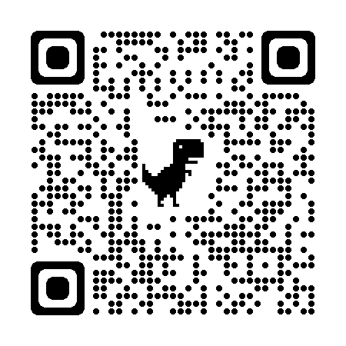

伍、113學年度四技各入學管道招生群類彙整表

| 招生群類代碼 | 招生群類 | 招生系組 | 繁星計畫 | 技優甄審 | 甄選入學 | 登記分發 |
| --- | --- | --- | --- | --- | --- | --- |
| 01 | 機械群 | 財務金融系 |  |  |  | ● |
| 企業管理系 |  |  |  | ● |
| 機械與電腦輔助工程系 | ●(機械) | ●(機械) | ● | ● |
| 02 | 動力機械群 | 機械與電腦輔助工程系 |  |  | ● | ● |
| 03 | 電機與電子群 電機類 | 資訊科技系 | ● (電機與電子) |  |  | ● |
| 04 | 電機與電子群 資電類 | 資訊科技系 | ●(電子) | ● | ● |
| 多媒體與遊戲設計系 |  | ●(電子) | ● | ● |
| 07 | 設計群 | 多媒體與遊戲設計系 |  | ●(商設) | ● | ● |
| 生活創意設計系 | ●(設計) | ●(商設) | ● | ● |
| 機械與電腦輔助工程系 |  |  |  | ● |
| 09 | 商業與管理群 | 財務金融系 | ●(商管) | ●(商業) | ● | ● |
| 企業管理系 | ●(商管) |  | ● | ● |
| 國際貿易系 | ●(商管) | ●(商業) | ● | ● |
| 行銷與流通管理系 | ●(商管) | ●(商業) | ● | ● |
| 財經法律系 | ●(商管) |  | ● | ● |
| 旅館與會展管理系 |  | ●(商業) |  | ● |
| 應用外語系 |  | ●(商業) | ● |  |
| 資訊科技系 |  | ●(商業) | ● | ● |
| 多媒體與遊戲設計系 | ●(商管) | ●(商業) | ● | ● |
| 生活創意設計系 |  | ●(商業) |  | ● |
| 11 | 食品群 | 餐飲管理系 |  |  |  | ● |
| 13 | 家政群 生活應用類 | 生活創意設計系 |  |  | ● |  |
| 14 | 農業群 | 行銷與流通管理系 |  |  |  | ● |
| 觀光與休閒事業管理系 |  |  |  | ● |
| 15 | 外語群 英語類 | 國際貿易系 |  |  | ● | ● |
| 財經法律系 |  |  |  | ● |
| 應用外語系 | ●(外語) |  | ● | ● |
| 16 | 外語群 日語類 | 應用外語系 |  |  | ● |
| 國際貿易系 |  |  | ● | ● |
| 17 | 餐旅群 | 財務金融系 |  |  | ● | ● |
| 企業管理系 |  |  | ● | ● |
| 行銷與流通管理系 |  |  | ● | ● |
| 財經法律系 |  |  | ● | ● |
| 觀光與休閒事業管理系 | ●(餐旅) |  | ● | ● |
| 餐飲管理系 | ●(餐旅) | ●(餐旅) | ● | ● |
| 旅館與會展管理系 | ●(餐旅) | ●(餐旅) | ● | ● |
| 應用外語系 |  |  | ● | ● |
| 生活創意設計系 |  |  | ● | ● |
| 20 | 藝術群 影視類 | 生活創意設計系 | ●(藝術) |  |  |  |
| 21 | 資管類 | 財務金融系 |  |  | ● |  |
| 行銷與流通管理系 |  | ●(資管) |  |  |
| 資訊科技系 |  | ●(資管) |  |  |



陸、111-112日間部四技各入學管道最低錄取篩選分數(僅供113學年度入學參考)

111-112日間部四技各入學管道

最低錄取篩選分數

(僅供113學年度入學參考)

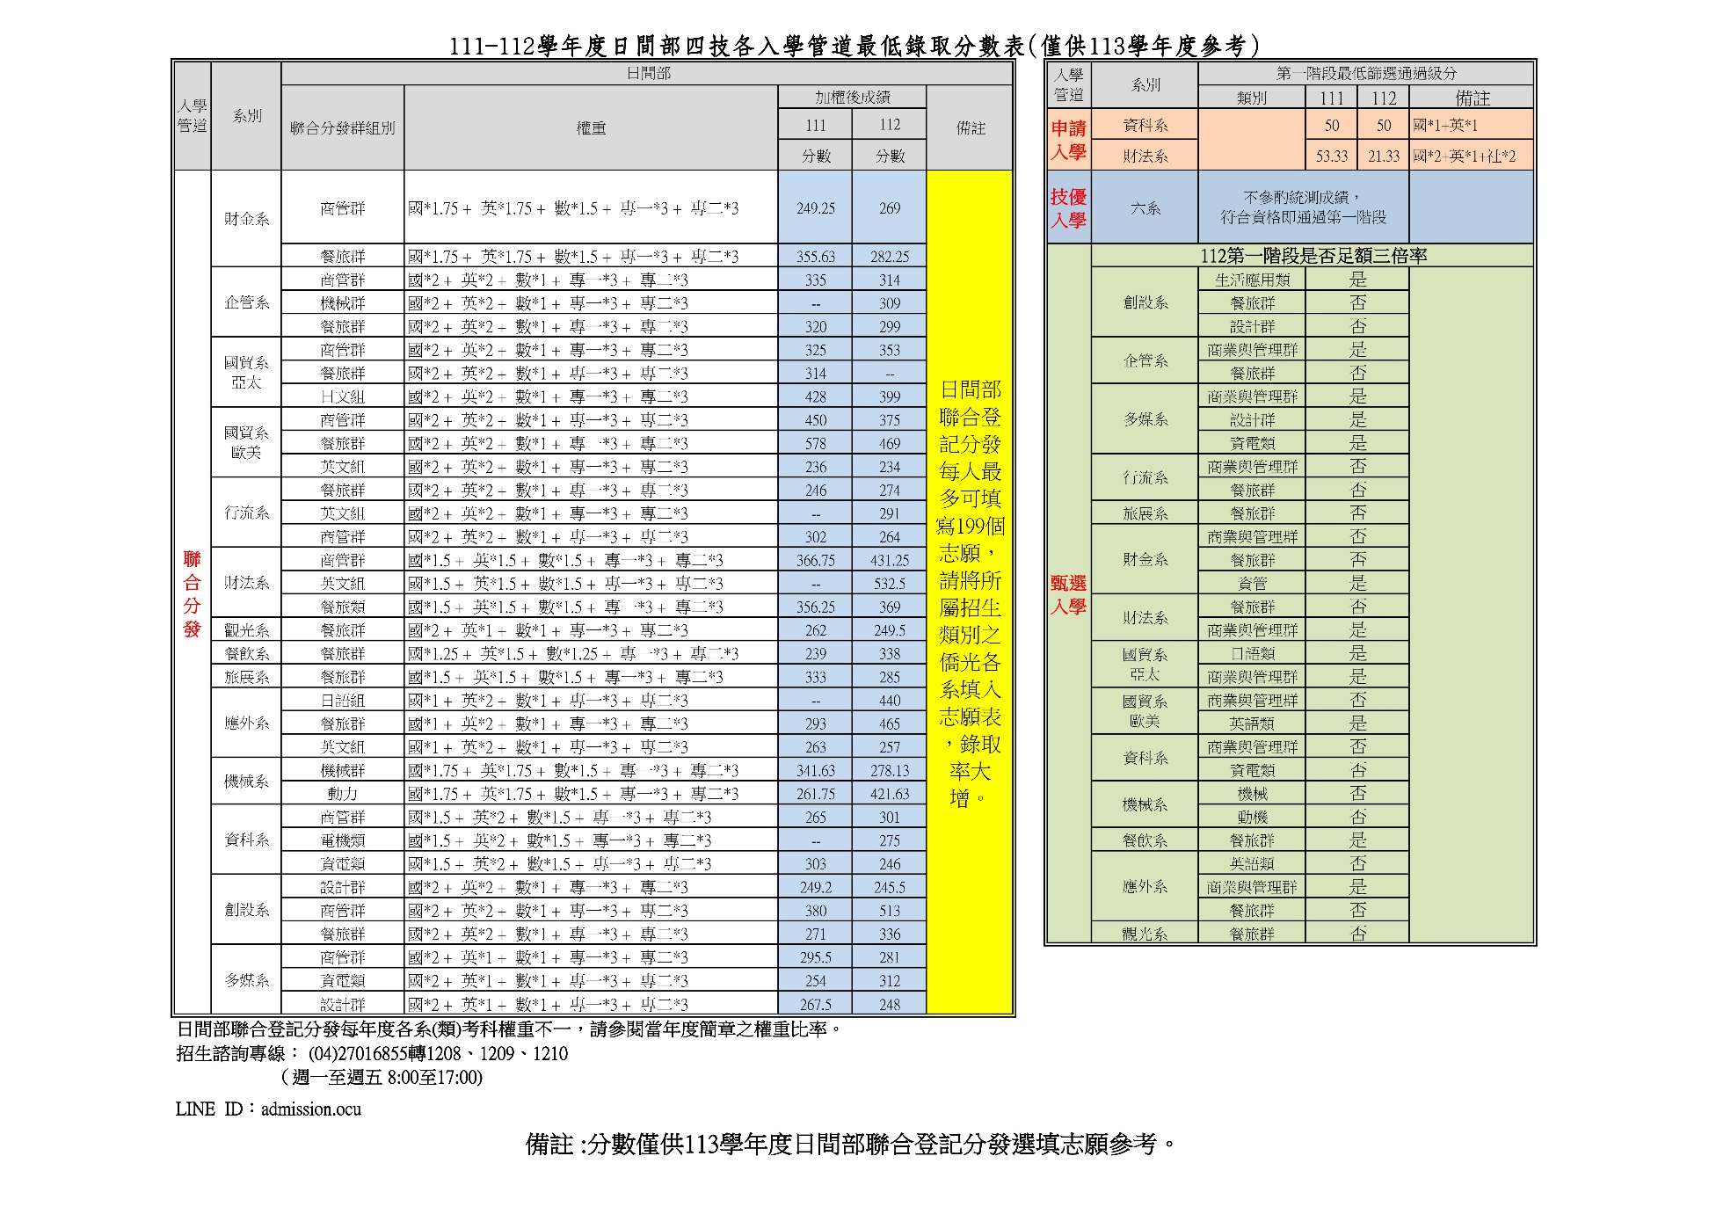



柒、113學年度各學制學雜費收費標準(供114學年度入學參考)

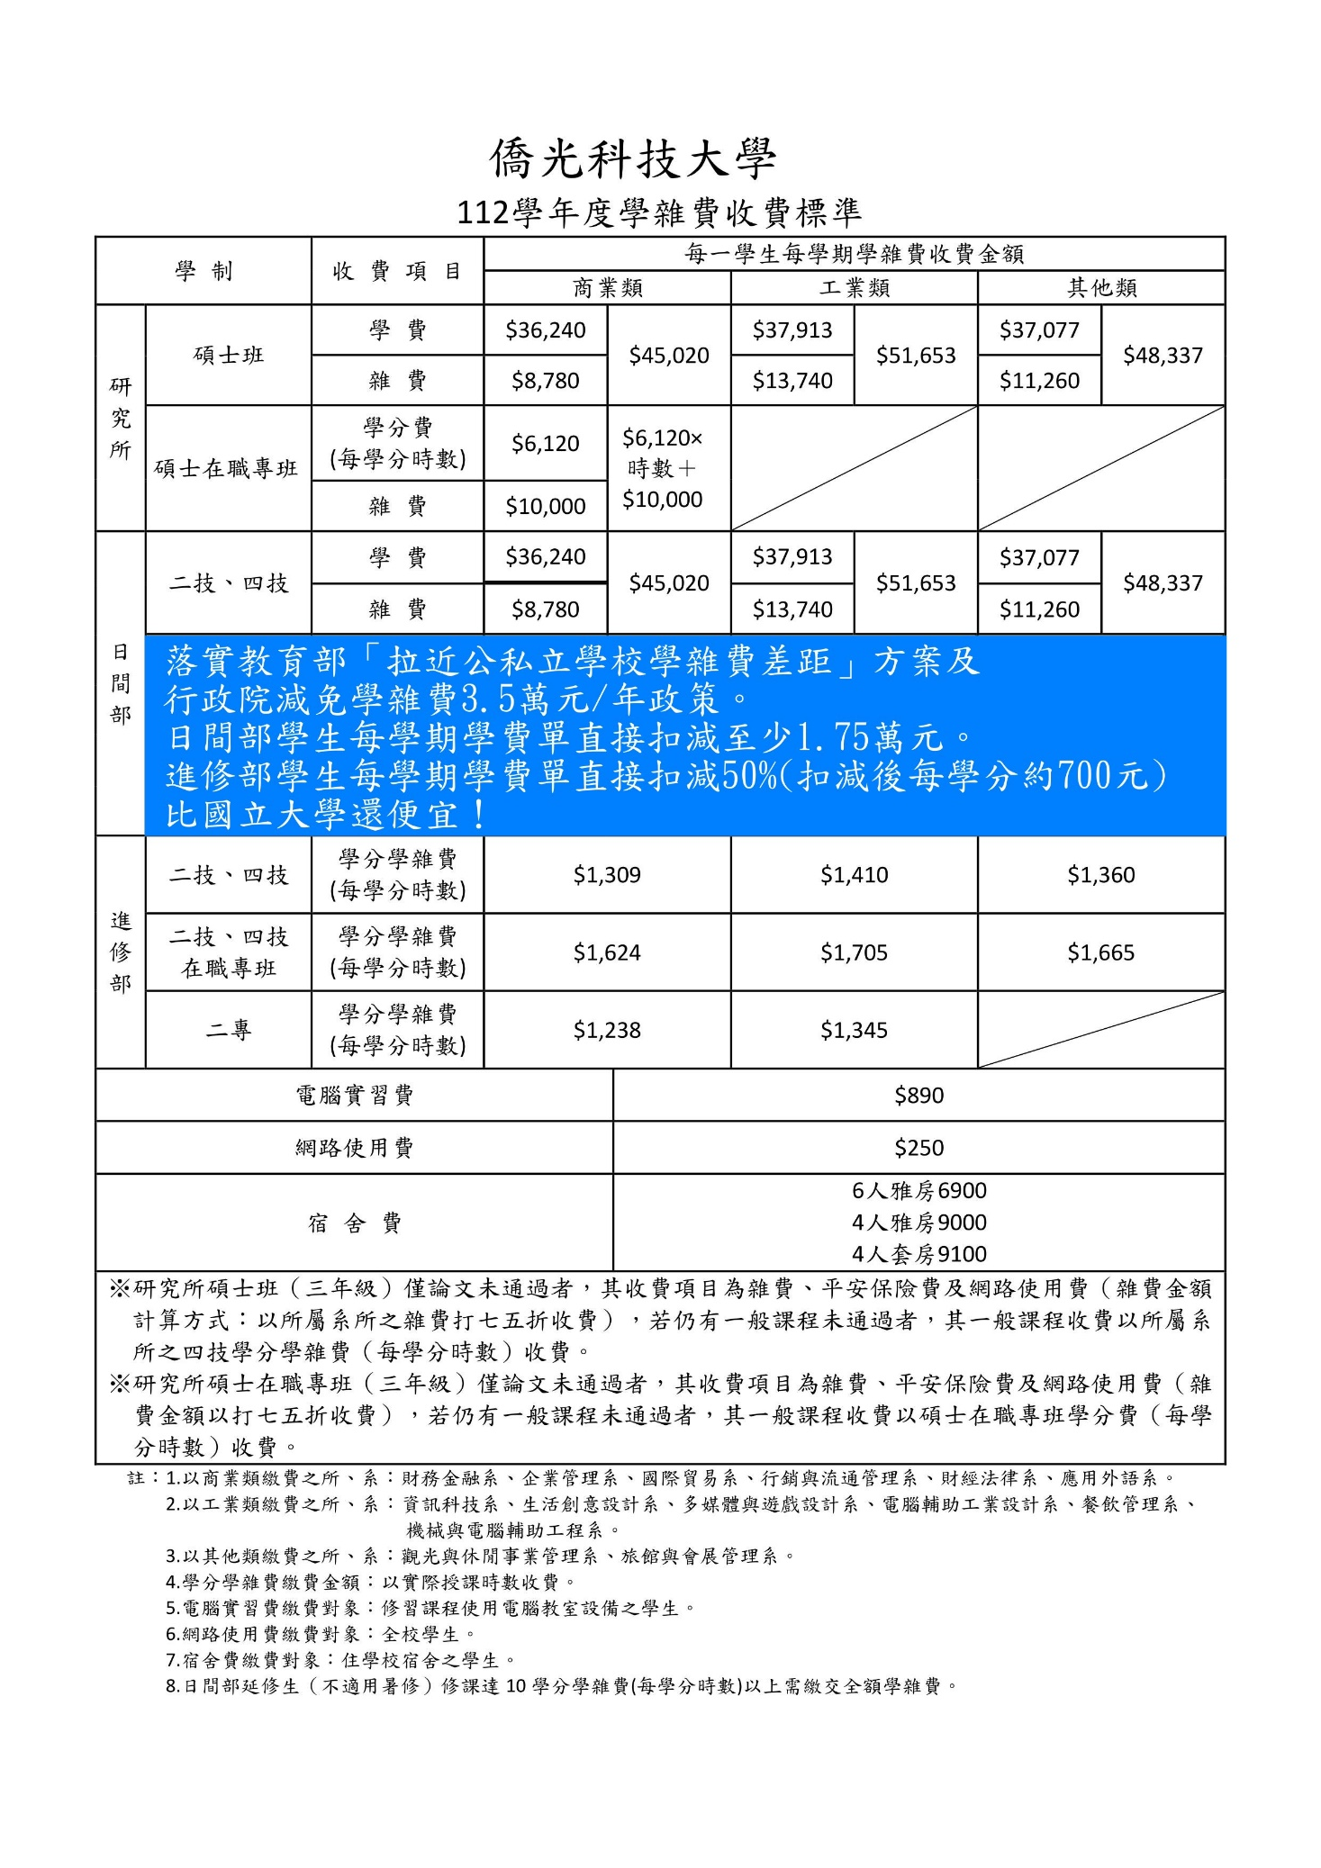



捌、僑光科技大學大眾運輸工具與轉乘

1. 公車路線一覽

|  |  |  |
| --- | --- | --- |
| 路線號碼 | 客運業者 | 起迄站 |
| 5 | 全航客運 | 臺中車站(民族路) - 文修停車場 |
| 8 | 台中客運 | 臺中刑務所演武場 - 逢甲大學(逢甲路) |
| 25 | 中台灣客運 | 忠信國小(柳川西路) - 凱旋敦化路口 |
| 28 | 台中客運 | 四張犁圖書館 - 坪頂 |
| 29 | 台中客運 | 臺中監獄 - 第一廣場 - 臺中監獄 |
| 33 | 台中客運 | 集福堂 - 高鐵臺中站(第18月台) |
| 35 | 台中客運 | 南區公所 - 文修停車場 |
| 37 | 中台灣客運 | 橫山 - 臺中車站 - 高鐵臺中站(第18月台) |
| 45 | 中鹿客運 | 中科實驗高中(平和路) - 第一廣場 |
| 54 | 台中客運 | 下港尾 - 樹仔腳 |
| 63 | 統聯、豐原2家聯營 | 豐原東站 - 臺中榮總(臺灣大道) |
| 79 | 統聯客運 | 中科管理局(中科路) - 建國南文心南路口 |
| 88 | 中鹿、巨業、全航等多家聯營 | 國安社區(宜寧中學) – 麗園公園 |
| 157 | 台中客運 | 向上惠文路口 – 頂店 |
| 160 | 和欣客運(高鐵直達車) | 高鐵臺中站(第12月台) - 文修停車場 |
| 199 | 統聯、台中2家聯營 | 龍井竹坑口 - 文修停車場 |
| 354 | 統聯、中台灣2家聯營 | 東海路思義教堂 - 文修停車場 |
| 358 | 中鹿客運 | 台中監理所(遊園路) - 文修停車場 |
| 359 | 捷順交通 | 東海別墅 - 捷運文心森林公園站(文心路) |
| 528 | 巨業交通 | 老樹公園(順平路) - 豐原轉運中心(第4月台) |
| 529 | 中鹿客運 | 豐原轉運中心(第4月台) - 朝馬(黎明路) |

1. 臺中火車站直達僑光科技大學

|  |  |  |  |
| --- | --- | --- | --- |
| 往僑光的候車站牌 | 公車路線 | 乘車時間 | 車班資訊 |
| 臺中車站(D月台) | 5 | 約55分鐘 | 約15~30分鐘1班 |
| 25 | 約48分鐘 | 約10~30分鐘1班 |
| 35 | 約45分鐘 | 約20~30分鐘1班 |
| 臺中車站(臺灣大道) | 8 | 約50分鐘 | 每小時1~2班 |
| 33 | 約45分鐘 | 約20~40分鐘1班 |
| 37 | 約90分鐘 | 每日6班次 |

1. 臺中捷運綠線轉乘到僑光科技大學

|  |  |  |  |  |
| --- | --- | --- | --- | --- |
| 捷運站 | 往僑光候車站牌 | 公車路線 | 乘車時間 | 車班資訊 |
| 文華高中 | 文心河南路口 | 29 | 約15分鐘 | 每日8班次 |
| 54 | 約13分鐘 | 約15~30分鐘1班 |
| 河南長安路口 | 28 | 約13分鐘 | 每小時1~2班 |
| 199 | 約13分鐘 | 約20~40分鐘1班 |
| 528 | 約10分鐘 | 每日12班次 |
| 文心櫻花 | 捷運文心櫻花站(文心路) | 33 | 約18分鐘 | 約20~40分鐘1班 |
| 37 | 約15分鐘 | 每日6班次 |
| 捷運文心櫻花站(西屯路) | 25 | 約12分鐘 | 約10~30分鐘1班 |
| 35 | 約12分鐘 | 約20~30分鐘1班 |
| 45 | 約10分鐘 | 約15~30分鐘1班 |

|  |  |  |
| --- | --- | --- |
|  |  |  |
| 高鐵時刻表 | 台中市公車到站時間查詢 | 台鐵時刻表 |

玖、僑光科技大學獎助學金摘述

僑光用心，學生安心。

落實教育部「拉近公私立學校學雜費差距」方案及行政院減免學雜費3.5萬元/年政策。

日間部學生每學期學費單直接扣減至少1.75萬元。

進修部學生每學期學費單直接扣減50%(扣減後每學分約700元)，比國立大學還便宜！

為延攬優秀學子入學，特設立「入學新生獎學金」，吸引菁英學子選擇本校就讀。

為使同學具備國際交流之外語能力，特設置「陳伯濤董事長獎學金」，獎勵學生英語實力。

為嘉勉學生勤奮向學，豐富個人學涯與專業技能，特提供各項獎助學金，**摘述如下：**

1.創辦人陳積中先生紀念獎學金。

2.陳伯濤董事長獎學金。

3.入學新生獎學金。

4.學業成績優良獎學金。

5.身心障礙學生獎助學金。

6.學生證照獎學金。

7.學生學術暨實務競賽成績優良獎助金。

8.學生運動績優獎助學金。

9.學生社團對外競賽獎助學金。

10.弱勢助學相關計畫：包含弱勢學生助學金、生活助學金及學生生活學習助學金等。

11.本校各善心人士與企業獎學金。

12.各縣市政府獎學金。

13.財團法人/私人獎學金。

14.僑園築夢計畫。

本校校內外各類獎助學金之公告查詢如下：



各類獎助學金辦法 各類獎助學金公告

拾、學生宿舍資料

**學生宿舍四大優勢：**

1. **生活最便利，近逢甲商圈，打工最容易。**
2. **交通最便捷，匯集台74線快速道路和國道1號，21條公車路線直抵本校**
3. **中部最便宜，6人雅房6,900元、4人套房9,100元，另可直接扣減行政院補貼5,000元，具「低收/中低收入戶」學生，完全免費！(以6人房計算)**
4. **環境最優越，臨水湳經貿園區，俯瞰國際級中央公園，觀賞國慶、跨年煙火，視野全國最佳。**

**學生宿舍三大特色：**

1. **人性化設施，五星級交誼廳，滿足全方位需求。**
2. **制度化管理，智慧門禁系統，確保住宿品質及安全管理。**
3. **客製化服務，辦理多元活動，促進同儕關係及提升社會能力。**

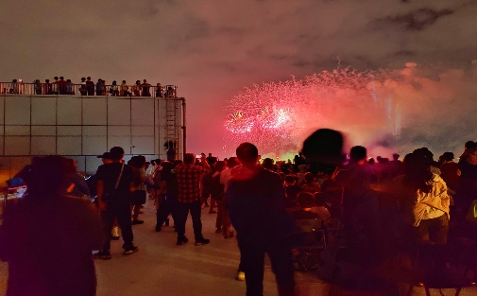

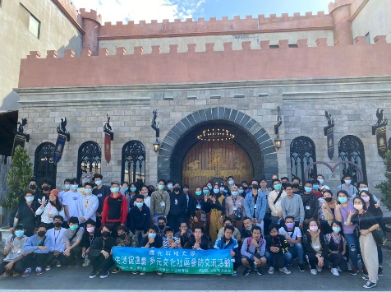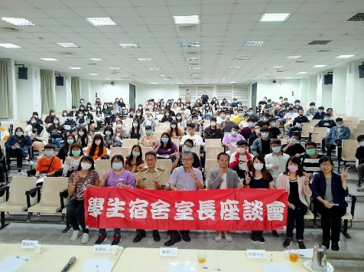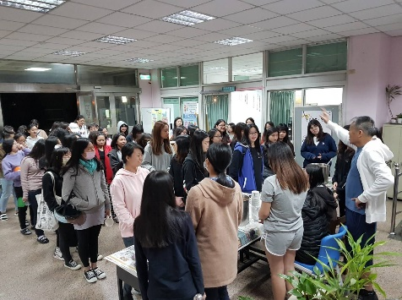

**室長座談**

**校外參訪**

**冬至湯圓**

拾壹、聯絡方式(行政及教學單位分機表)

**學校總機：(04)2701-6855**

|  |  |  |  |
| --- | --- | --- | --- |
| 一級單位 | 二級單位 | 分機 | 可轉介問題分類 |
| 商學與管理學院 | 財金系 | 8502 | 1. 課程規劃 2. 師資 3. 軟硬體設備 4. 學會活動 5. 升學進路 6. 實習與證照輔導 |
| 企管系 | 2142 |
| 國貿系 | 2102 |
| 行流系 | 2192 |
| 財法系 | 2202 |
| 觀光與餐旅學院 | 餐飲系 | 2272 | 1. 課程規劃 2. 師資 3. 軟硬體設備 4. 學會活動 5. 升學進路 6. 實習與證照輔導 |
| 觀光系 | 2212 |
| 旅展系 | 2282 |
| 外語系 | 2162 |
| 設計與資訊學院 | 資科系  重點運動項目績優-電競績優 | 2252 | 1. 課程規劃 2. 師資 3. 軟硬體設備 4. 學會活動 5. 升學進路 6. 實習與證照輔導 |
| 機械系 | 2232 |
| 多遊系 | 2302 |
| 創設系 | 2292 |
| 教務處 | 註冊課務組 | 1202、1203、1204 | 轉系科申請、抵免、報到、註冊、課表 |
| 招生中心 | 1208、1209、1210 | 入學資格、法規及入學招生簡章資訊 |
| 學務處 | 生輔組 | 1306、1326 | 兵役、就學貸款、學雜費減免、獎助學金 |
| 諮輔中心 | 1785 | 身心障礙獨招、個案輔導、資源教室 |
| 課指組 | 1308 | 社團 |
| 研發處 | 推廣教育中心 | 1505 | 學分班 |
| 國際與兩岸事務處 | 1507 | 1. 境外學生生活輔導 2. 交換學生 |
| 總務處 | 事務組 | 1403 | 交通路線 |
| 出納組 | 1405 | 學雜費 |
| 體育室 | | 1310 | 重點運動項目績優-運動績優 |

拾貳、問與答Q　&　A

Ｑ１：交通狀況

Ａns：僑光位於臺中逢甲商圈，緊鄰台74線快速道路和中山高速公路。5分鐘內即可抵達大雅、臺中交流道，以及朝馬、下港尾轉運站；15分鐘內亦可抵達高鐵臺中站，南來北往交通十分便捷。另外市區公車有台中客運、中台灣客運、中鹿客運、捷順交通、統聯客運等共20餘條公車路網直達本校，學生通勤方便安全無虞。

Ｑ２：住宿申請

Ａns：

　　一、校內住宿：

僑光宿舍可提供161間865個床位申請抽籤，並設有冷氣、網路及交誼廳與閱覽室，豐富學生的生活。

學生宿舍為增進與住宿學生間之情誼，不定期舉辦活動，如：迎新座談、溫馨傳情及各類節慶等多元活動。

　　二、校外住宿：

僑光位於台中逢甲商圈，生活機能十分便利，滿足學生休閒娛樂及工讀食宿【雅房(約$5,000元以上/月)、套房(約$7,000元以上/月)】的所有需求。

Ｑ３：獎學金申請

Ａns：本校設有入學新生獎學金(聯合登記分發依各群類統測成績的前三名)、學業成績優良學生獎學金、學生證照及國家考試獎助金、學生學術暨實務競賽成績優良獎助金、學生運動績優獎助學金、學生社團對外競賽獎助學金、國際交換學生或遊學生獎助學金、境外生獎助學金、身心障礙學生獎助學金，以及有弱勢助學相關計畫、就學貸款、學雜費減免等措施提供申辦服務。這些獎勵措施可以鼓勵學生積極充實學業和專業技能，在學涯中發光發熱，同時也能為校爭光，獲得榮譽。

Ｑ４：分數推介

Ａns：一、各校各班的學生成績都會不同，建議先了解班級學生段考、模擬考及統測各類別成績後，再推介入學管道及適當的錄取成績。

二、各入學管道的入學規則不同，請先瞭解學生是否擁有乙級證照或全國競賽表現及報考統測或學測）再來推薦（如下）。

|  |  |  |  |
| --- | --- | --- | --- |
| 學生身份 | 入學考試 | 乙級證照或  全國競賽 | 推薦管道 |
| 普高生、綜高生  （藝術群或體育班） | 有考大學學測 | 有 | 申請入學、技優甄審、單獨招生(進修部) |
| 無 | 技優甄審、單獨招生(進修部) |
| 無 | 有 | 技優甄審、單獨招生(進修部) |
| 無 | 單獨招生(進修部) |

|  |  |  |  |
| --- | --- | --- | --- |
| 學生身份 | 入學考試 | 乙級證照或  全國競賽 | 推薦管道 |
| 職業類科生 | 有考大學學測 | 有 | 技優甄審、單獨招生(進修部) |
| 無 | 單獨招生(進修部) |
| 有考四技統測 | 有 | 繁星、技優、甄選、分發、單獨招生(進修部) |
| 無 | 繁星、甄選、分發、單獨招生(進修部) |

|  |  |  |  |
| --- | --- | --- | --- |
| 學生身份 | 入學考試 | 乙級證照或  全國競賽 | 推薦管道 |
| 所有學生 | 無大學學測  無四技統測 | 有 | 技優甄審、單獨招生(進修部) |
| 無 | 單獨招生(進修部) |

Ｑ５：社團活動

Ａns：社團以仲玉樓作為學生活動大樓，每個社團都有一個社團辦公室。社團會議室及聯誼廳，內有卡拉OK設備，可作為班級及社團慶生會或其他聚會使用。

　　　校內社團分為七類57個，分別為學藝性社團(漫畫研究、E投資理財、愛演戲劇、桌遊愛好…等)、服務性社團(慈幼、親善…等)、支援性社團(紫錐花、交通服務、救傷服務…等)、康樂服務性(魔術&氣球、烏克麗麗、吉他、熱門音樂…等)、體育性(街舞、籃球、桌球、合氣道、棒壘…等)、自治性社團(系學會)、自治性組織(學生會)。

　　　學務處每年舉辦社團博覽會、迎新活動、校慶演唱會、僑光校歌暨創意英語歌唱大賽、文藝季、畢業季、校慶季、聖誕季等系列活動，紛紛展現僑光人的溫暖與熱情，能體驗多元創新、多采多姿的大學生活，同學們能藉由參與社團來發展自己的舞台。

Ｑ６：招生諮詢服務

Ａns：招生中心提供各入學管道Line諮詢服務，只要加入好友，留下想諮詢的入學問題，我們將在上班時間提供最適切的輔導，為您的學習生涯點上一盞明燈。

